台風11号の進路が心配されます。
利用団体には安全のため，利用日変更などの相談を受けています。

昨日は，職員全員で宿泊棟を全面的に清掃しました。利用する皆さまが快適な宿泊生活を送れるように，専門の業者に委託してダニ駆除作業を実施して，その後の大掃除で布団を一枚一枚たたみ直しました。また，窓のサッシや部屋の隅々も磨きあげ，最後に除菌・消臭効果液を噴射しました。
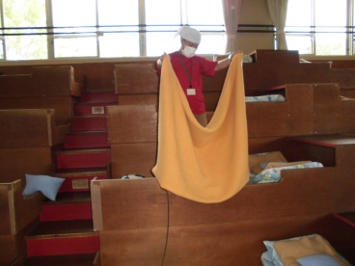
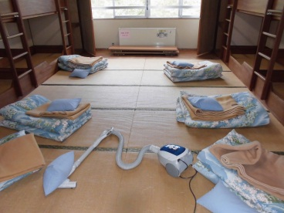
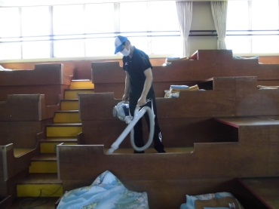
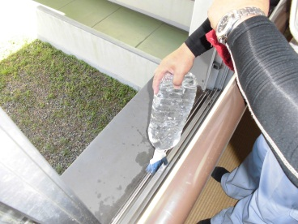
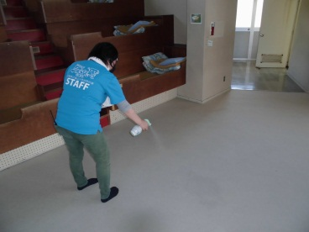
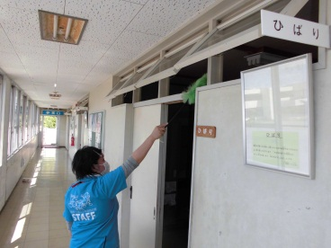
施設は築35年と古いですが，環境を整えてみなさんの来所をお待ちしています。
２段ベッドの布団も丁寧に
ベッドも一つ一つ掃除機がけ
布団や毛布も一枚一枚確認
ハタキがけでほこり落とし サッシの溝もきれいに
部屋のじゅうたんも除菌・消臭

